Отчет о проведении единого классного часа «Адалдық сағаты» по КГУ «Бузулукская средняя школа» 02.09.2019г.
В рамках разъяснительной работы по противодействию коррупции в КГУ «Бузулукская средняя школа» был проведен единый классный час «Нет -коррупции», в котором приняли участие учащиеся среднего и старшего звена.
Целью данного мероприятия являлось: 1.Сформировать у учащихся представление о том, что такое коррупция, ознакомить с причинами возникновения коррупции, узнать какие меры принимаются правительством по борьбе с ней. Как молодежь может помочь в борьбе с коррупцией. 2.Формирование собственного мнения и позиции по отношению к этому вопросу. Развить у учащихся способности высказывать свое мнение и аргументировать его. 3.Воспитывать чувство ответственности перед государством .Сформулировать четкую гражданскую позицию, основывающуюся на противодействии коррупции
В течение мероприятия ребятам предстояло определить понятие слову «Коррупция», посмотреть видеоматериал, ответить на вопросы касающиеся данной проблеме, а также выслушать выступление акима Бузулукского сельского округа Искакова Абая Кокешевича, который на жизненных примерах объяснил какое зло обществу и государству несет коррупция. Директор школы Казакова Вера Владимировна в своем выступлении рассказала о том, какие последствия будут преследовать граждан при коррупционных действиях и как предостеречь себя от данных последствий. Учитель истории Туктубаева Елена Николаевна организовала Корзину мыслей, куда вошли письма ребят в которых были высказывания о том, сталкивались ли сами учащиеся, либо их родители, близкие люди с коррупционными действиями. Мысли учащихся были разные, но все они сошлись воедино: «Коррупция-это плохо! Это противозаконно!»

№ | Аудан, кала/мектеп | Іс-шара  форматы | Шақырылған сөз сөйлеушілер | фотосуреттер
1. | Есильский район, КГУ «Бузулукская средняя школа» | Классный час (круглый стол) | Аким Бузулукского сельского округа Искаков Абай Кокешевич,  директор КГУ «Бузулукская средняя школа» Казакова Вера Владимировна | 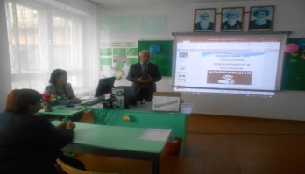  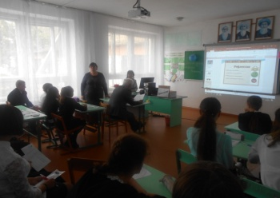

Заместитель директора по воспитательной работе
Бузулукской средней школы Ахметжанов Д.Д.

